<운 동 종목(17개)> 이미지 출처 : https://liftmanual.com/
스탠딩 사이드 크런치, 스탠딩 니업, 버피 테스트, 스텝 포워드 다이나믹 런지, 스텝 백워드 다이나믹 런지, 사이드 런지, 크로스 런지, 굿모닝, 라잉 레그 레이즈, 크런치, 바이시클 크런치, 시저 크로스, 힙 쓰러스트, 플랭크, 푸시업, 니푸쉬업, 와이 엑서사이즈
NO | exercise  type | exercise  posture | exercise  name | exercise  name_eng | category_1 | category_2 | difficulty | MET | description
1 | 근력 | 선 자세 | 스탠딩 사이드 크런치 | standing side crunch | 코어 | 하체 | 3 | 4 | 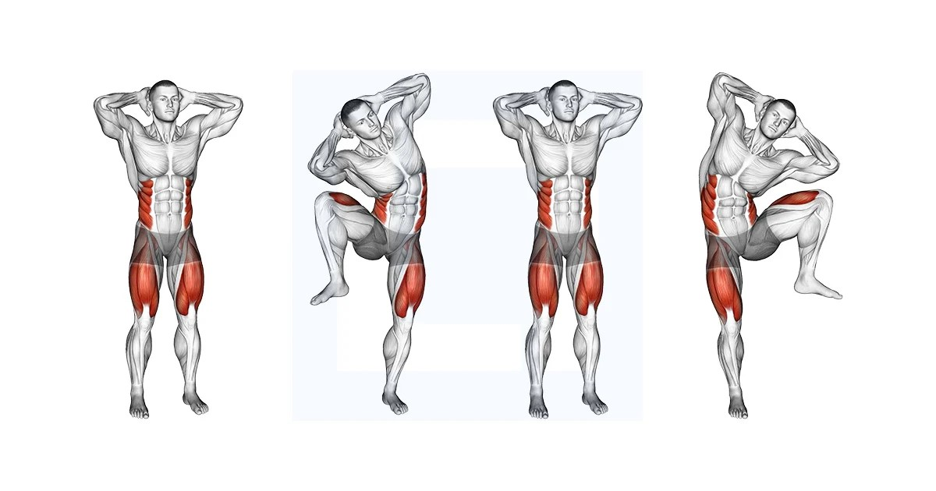
2 | 유산소 | 선 자세 | 스탠딩 니업 | standing knee up | 상체 | 하체 | 3 | 3.8 | 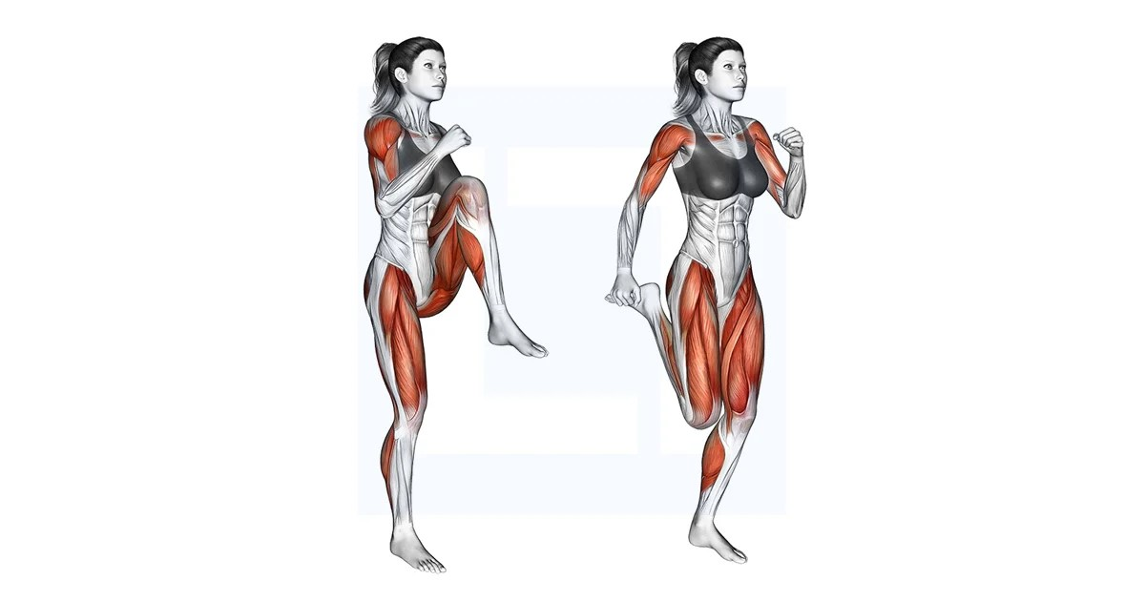
3 | 근력/유산소 | 선 자세 | 버피 테스트 | burpee test | 전신 | 0 | 5 | 8 | 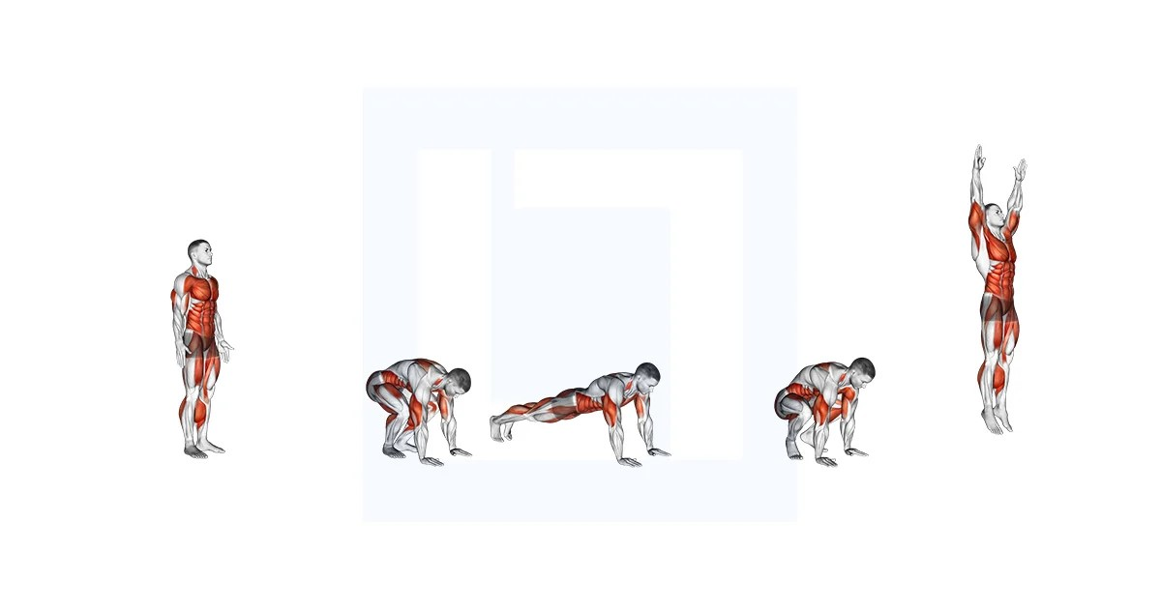
4 | 근력/유산소 | 선 자세 | 스텝 포워드 다이나믹 런지 | step forward dynamic lunge | 하체 | 0 | 4 | 4 | 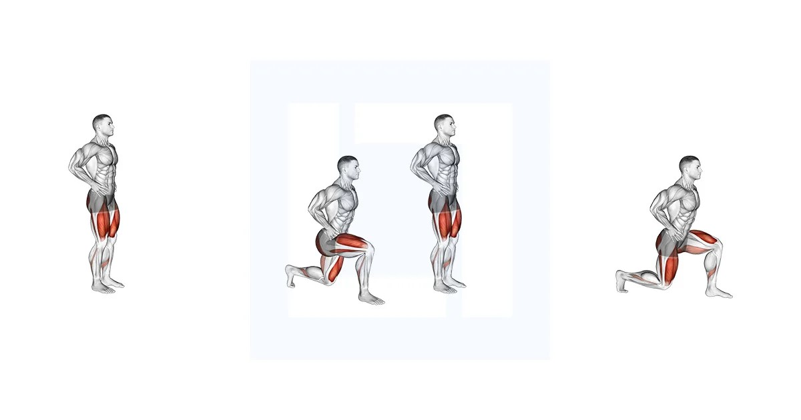
5 | 근력/유산소 | 선 자세 | 스텝 백워드 다이나믹 런지 | step backward dynamic lunge | 하체 | 0 | 4 | 4 | 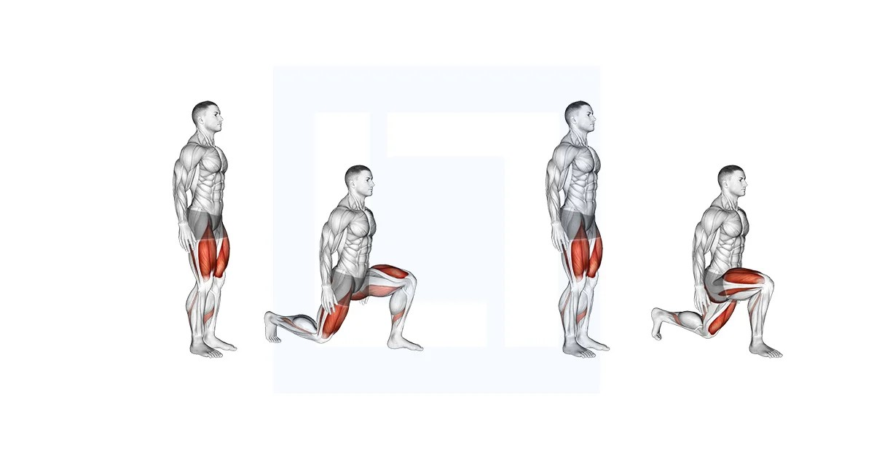
6 | 근력/유산소 | 선 자세 | 사이드 런지 | side lunge | 하체 | 0 | 5 | 5 | 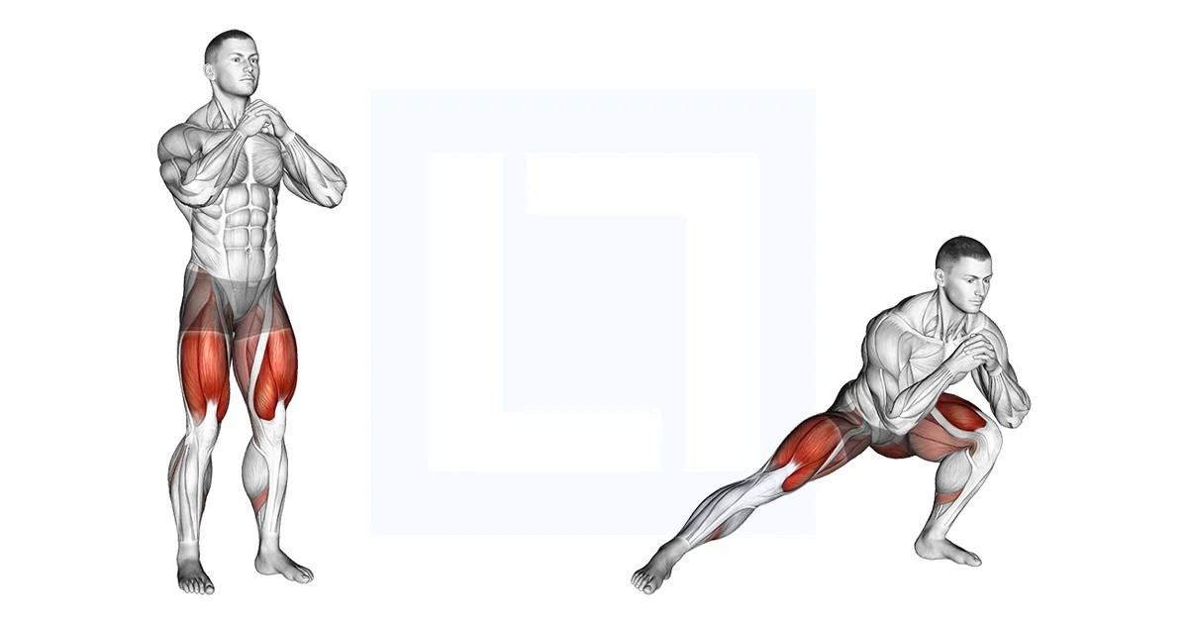
7 | 근력/유산소 | 선 자세 | 크로스 런지 | cross lunge | 하체 | 코어 | 4 | 3.8 | 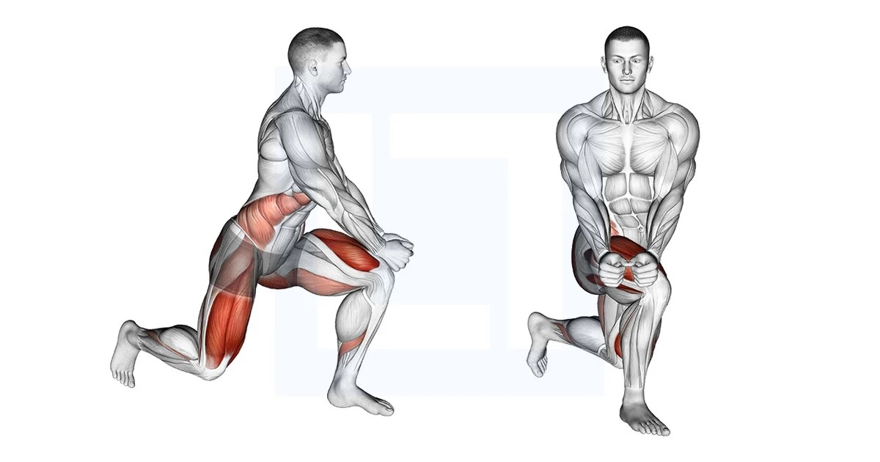
8 | 근력 | 선 자세 | 굿모닝 | good morning exercise | 하체 | 0 | 5 | 5 | 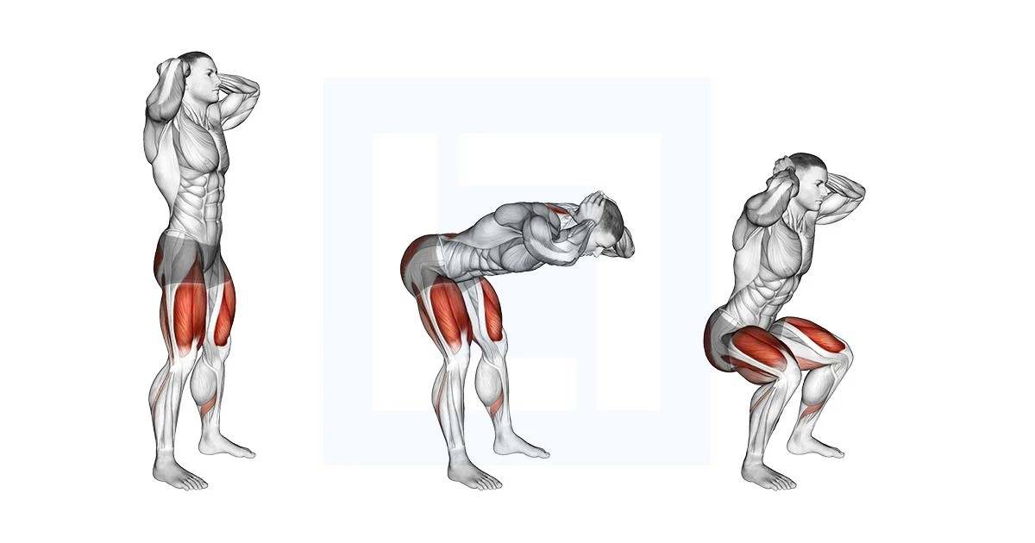
9 | 근력 | 누운자세 | 라잉 레그 레이즈 | lying leg raise | 코어 | 하체 | 4 | 4 | 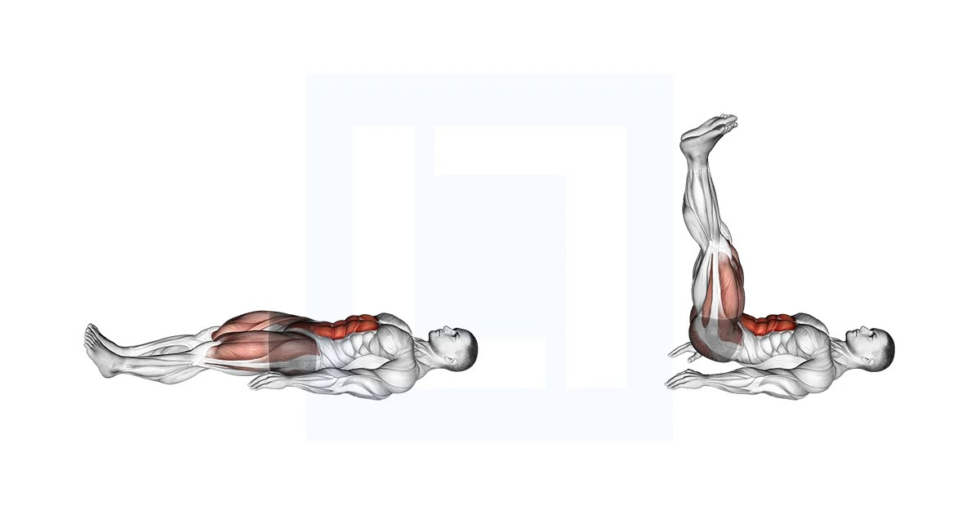
10 | 근력 | 누운자세 | 크런치 | crunch | 코어 | 0 | 4 | 4.5 | 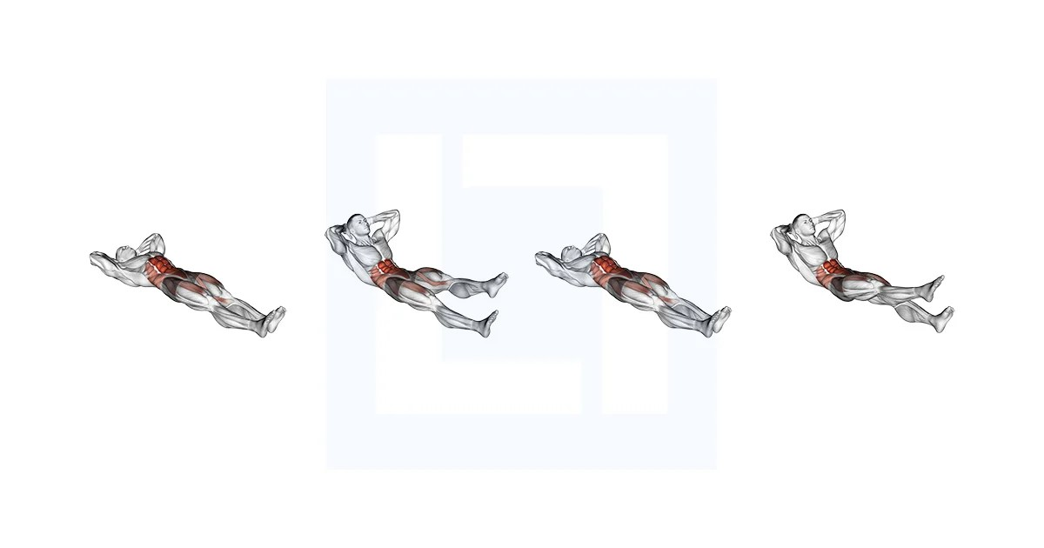
11 | 근력/유산소 | 누운자세 | 바이시클 크런치 | bicycle crunch | 코어 | 하체 | 5 | 5 | 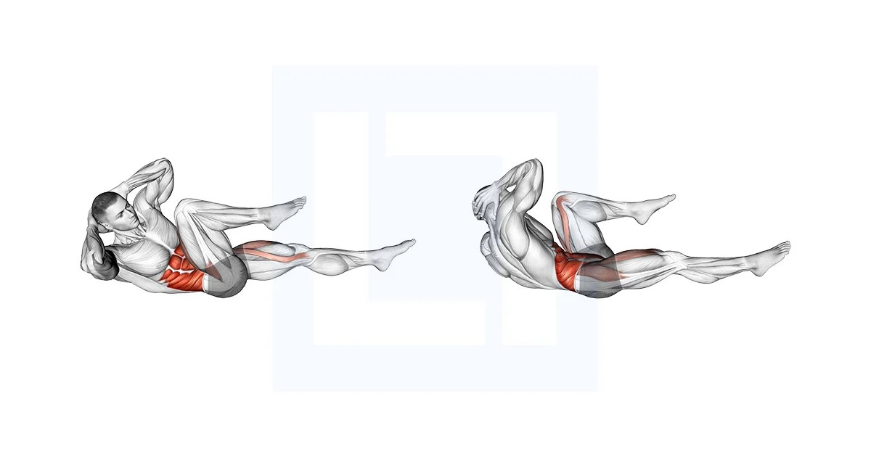
12 | 근력/유산소 | 누운자세 | 시저크로스 | scissor cross | 코어 | 하체 | 4 | 4.5 | 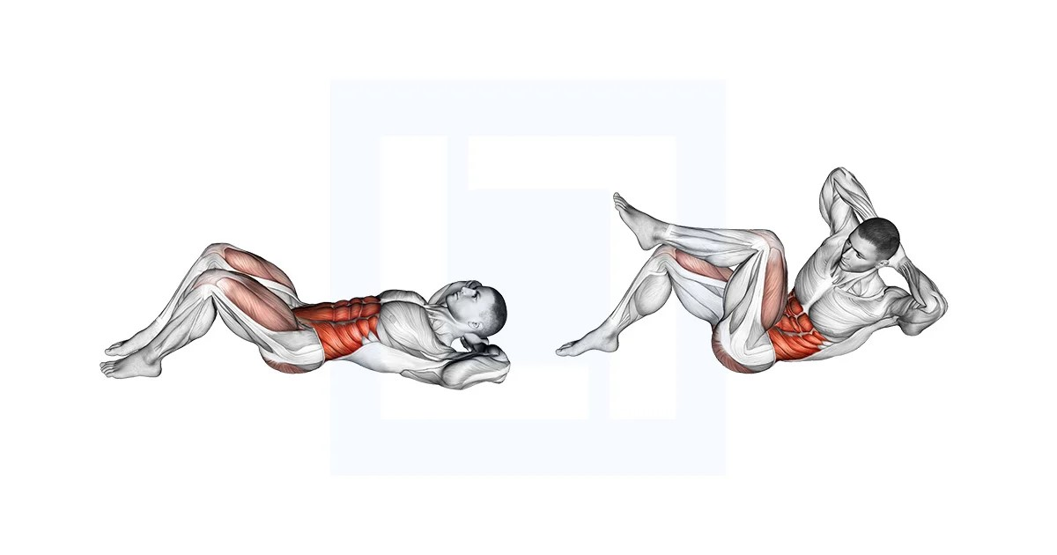
13 | 근력 | 누운자세 | 힙쓰러스트 | hip thrust | 하체 | 코어 | 3 | 3.5 | 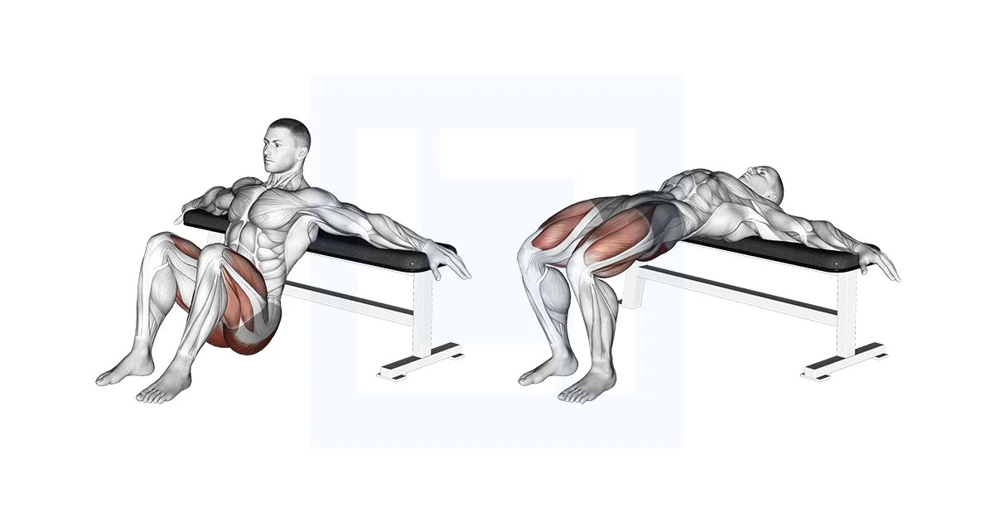
14 | 근력 | 엎드린자세 | 플랭크 | plank | 코어 | 하체 | 5 | 8 | 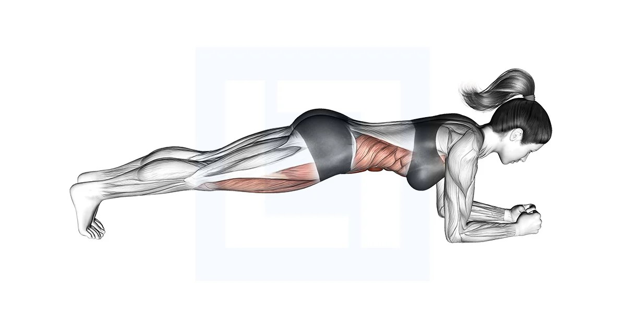
15 | 근력 | 엎드린자세 | 푸시업 | push up | 상체 | 코어 | 4 | 6 | 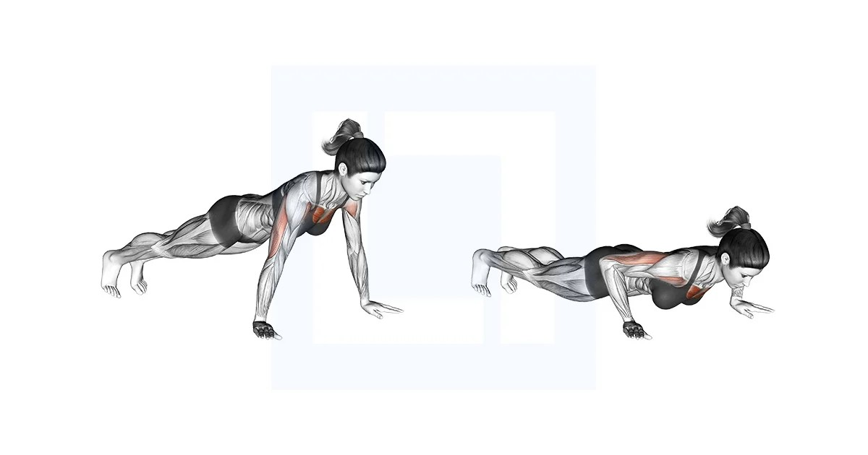
16 | 근력 | 엎드린자세 | 니푸쉬업 | knee push up | 상체 | 코어 | 3 | 5 | 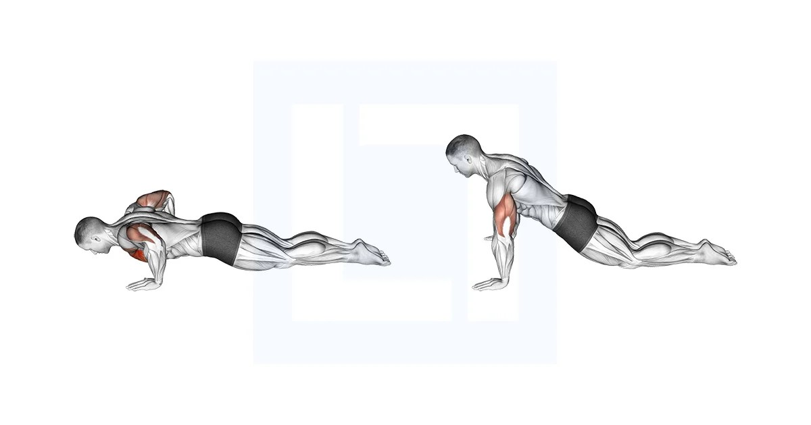
17 | 근력 | 엎드린자세 | 와이 엑서사이즈 | Y-exercise | 상체 | 코어 | 3 | 4.5 | 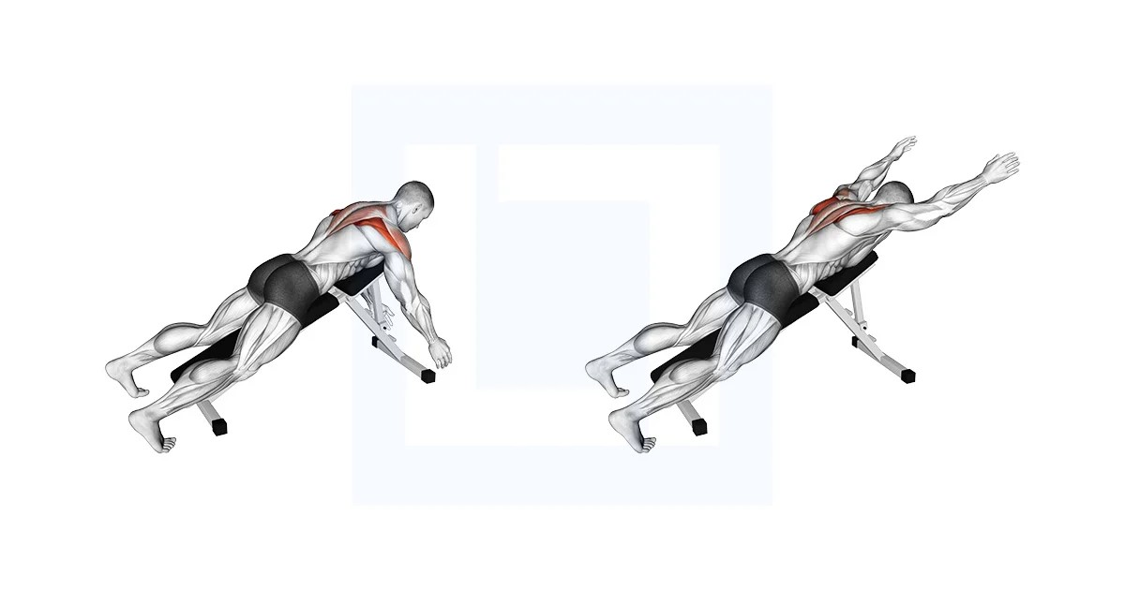

* category : 중점 운동부위를 상체, 코어, 하체, 전신으로 구분
☞ 2개 부위일 경우 category_1, category_2로 구분, 1개 부위일 경우 category_2는 0
* difficulty : 운동 난이도로 1 ~ 5로 구분
* MET(Metabolic Equivalent Task, 신진대사 해당치) : 휴식하고 있을 때 필요한 에너지나 몸에서 필요로 하는 산소의 양을 의미하며, 1 MET는 3.5ml/min/kg에 해당,
건강한 사람이 사용할 수 있는 MET의 최대치는 5.7 ~ 23 MET 사이로 나이, 성별, 유전자, 건강상태 등에 따라 다름
☞ 남성 기준값 : (몸무게 70kg 가정), 4 MET 미만 "저강도", 4～6 MET "보통 강도", 6～8 MET "중상 강도", 8～10 MET "높은 강도", 10 MET 이상 "매우 높은 강도"
☞ 여성 기준값 : (몸무게 50kg 가정), 2.8 MET 미만 "저강도", 2.8~4.3 MET "보통 강도", 4.4~5.9 MET "중상 강도", 6~7.5 MET "높은 강도", 7.6 MET 이상 "매우 높은 강도“

